附件08：

博士研究生授位环节照相POSE示意图：

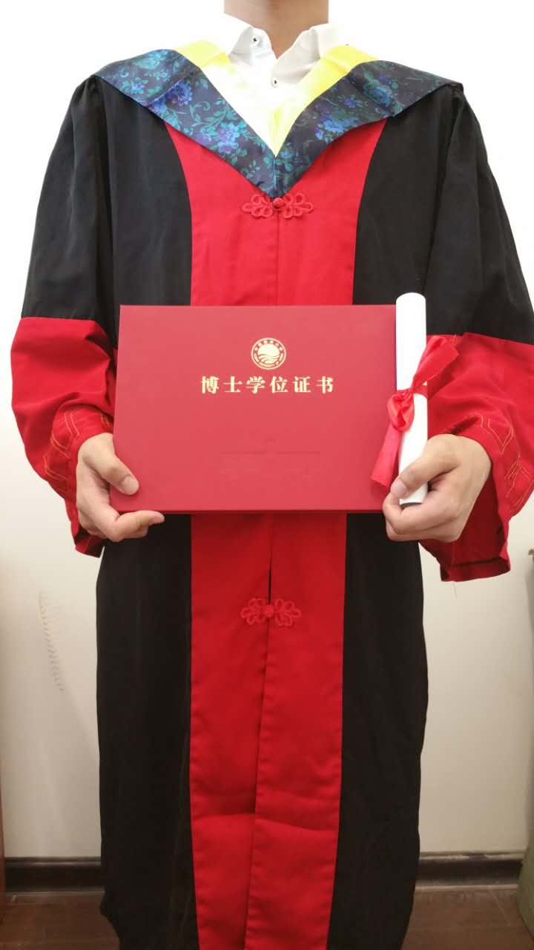

硕士研究生授位环节照相POSE示意图：

